Rusia 2018 en el bolsillo: el mundial se vive desde el Smartphone

Ciudad de Buenos Aires, 06 de Junio de 2018.- El 73% de los argentinos usa su smartphone mientras mira un partido de fútbol, y el 65% de ellos lo hace durante el juego, sin esperar al entretiempo o al silbatazo final, según se desprende de un estudio que realizaron Kantar Millward Brown y Kantar TNS.
“Mirar un partido de fútbol va mucho más allá de ir al estadio o sentarse a ver la TV y enfocarse en el juego”, indicó Sebastián Corzo, Senior Consultant de Kantar Millward Brown. Agregó: “Si Brasil 2014 fue el primer Mundial en el que las redes sociales tuvieron participación masiva, Rusia 2018 será el Mundial que los argentinos vamos a vivir desde la pantalla de nuestros smartphones”.
El Mundial será un evento más social que deportivo, ya que todas las personas, de cualquier edad, género o nivel socioeconómico están ávidas de consumir, crear y compartir contenido desde diversas plataformas que están al alcance de todos.
El 70% de los argentinos -ya en el último mes-, tuvieron participación en redes sociales compartiendo comentarios, imágenes o videos relacionados con el Mundial. Un 40% lo hizo desde el trabajo o la universidad ganándole la pulseada a las computadoras de escritorio o notebooks. “El 90% lo hizo desde el Smartphone, y el 89% mientras realizaba otra tarea, lo que marca el carácter multitasking del nuevo consumidor conectado”, resaltó Corzo.
A través del Smartphone, los consumidores tienen un rol activo pues observan el contenido, crean propio y comparte material a través de chats, redes sociales, e incluso interactúan con famosos, futbolistas y marcas: a casi un mes del Mundial, 2 de cada 10 millennials ya se descargó una aplicación relacionada al evento.

Las marcas ganadoras del Mundial: TOP 20
Al analizar la relación que existe con las marcas, se mantiene el mismo top 5 con las posiciones del Mundial pasado: las marcas que más se asocian con el Mundial desde la visión de los consumidores son:
Coca-Cola (sponsor FIFA y AFA); Adidas (vistió a la selección Argentina en todos los mundiales desde Italia 90 y es sponsor FIFA); Quilmes (sponsor de la selección desde hace varios mundiales); Nike (sponsor técnico de varias selecciones, como Brasil y Francia); Claro (sponsor de la selección argentina).
A este top se acerca Mostaza, la cadena de hamburguesas que tras sellar recientemente su acuerdo con AFA trepa a la sexta posición. Además, el top 20 trae nuevos jugadores: Noblex (9), Arcor (11), TyCSports (13), Aerolíneas Argentinas (14), Manaos (17) y Fargo (18).
Las marcas que ya estaban en el top 20 y más posiciones escalaron fueron Frávega (gana 12 lugares, queda 7) y Samsung (gana 10 lugares y queda 8). Y por último, marcas ya presentes en el Mundial pasado se consolidan dentro del Top 20, como el caso de Pepsi, Tarjeta Naranja, La serenísima y Visa.

Las marcas del Mundial: TOP 20

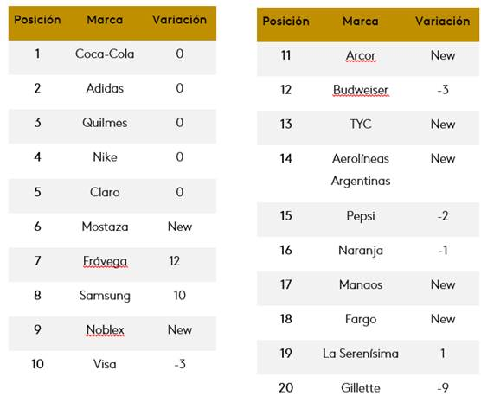
Fuente: Kantar Millward Brown y Kantar TNS

Expectativas y ansiedades
A pesar de cierto pesimismo por los resultados recientes de la Selección, la gran mayoría de los argentinos está expectante y va a vivir el mundial intensamente.
Mientras que el 40% de los argentinos declara que van a ver todos los partidos que puedan, el porcentaje asciende a un 53% entre los hombres, a un 43% entre quienes nunca vieron a la selección ganar un Mundial y a un 42% en el Interior del país.
Cabe destacar que un 50% planea ver sólo los partidos de Argentina y otros choques interesantes. Tan sólo un 11% demuestra apatía diciendo que el Mundial no le importa o que no va a seguir los partidos. Si bien el nivel compromiso con el mundial es mayor entre los hombres, el 85% de las mujeres están comprometidas o interesadas en el Mundial.

Ficha del estudio
Se entrevistaron de manera online a 600 personas de todo el país (Hombres y mujeres mayores de 18 años, de todos los niveles) durante la última semana de mayo.
El objetivo del estudio fue analizar el nivel de involucramiento de la gente con el Mundial, la forma en la que iban a vivir el evento y las implicancias que esto tiene para las marcas.

Acerca de KantarMillward Brown
KantarMillward Brown es una agencia líder a nivel global de investigación especializada en efectividad de la publicidad, comunicación estratégica, medios y plataformas digitales e investigación sobre valor de las marcas. La compañía ayuda a sus clientes a construir grandes marcas a través de soluciones cualitativas y cuantitativas basadas en investigaciones exhaustivas. KantarMillward Brown está presente en más de 55 países y es parte del grupo Kantar, de WPP, una de las compañías líderes de consultoría e información a nivel mundial. Para conocer más, visite www.millwardbrown.com.

Sobre Kantar TNS
Kantar TNS es una de las agencias de investigación más grande del mundo, con expertos en más de 90 países. Con experiencia en innovación, marca y comunicación, activación del comprador y relaciones con el cliente, ayudamos a nuestros clientes a identificar, optimizar y activar los momentos que importan para hacer crecer su negocio. Somos parte de Kantar, una de las compañías de datos, perspectiva y consultoría líder en el mundo.
Descubra más en www.tnsglobal.com

